Obec Skály na jaře realizovala akci „ Obnova bezdrátového rozhlasu“ v celkové finanční výši 306 992,73 Kč Kč. Akce byla podpořena z POV 2021 Jihočeského kraje ve výši 184 195,63 Kč. Spoluúčast obce Skály činila 122.797,10 Kč.

realizace:
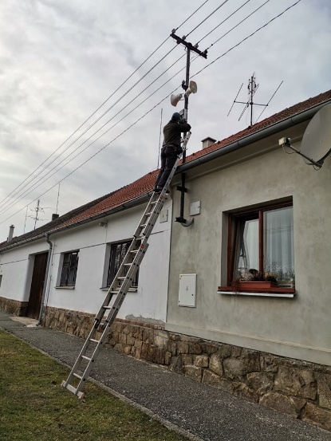

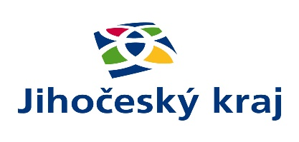 Akce byla podpořena Jihočeským krajem.

